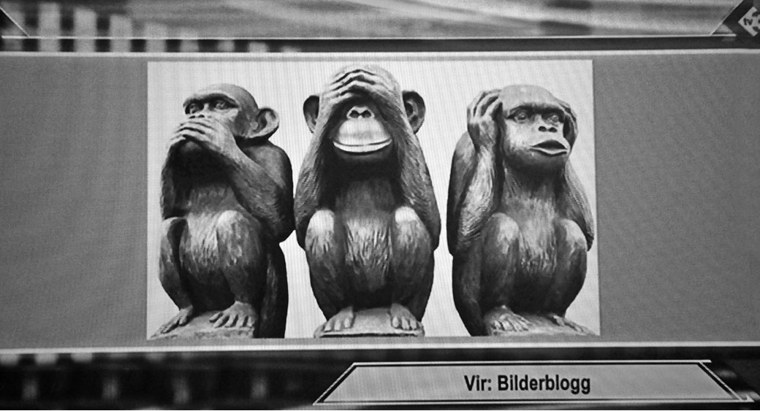

DIDAKTIČNI IZZIV: Kako lahko s to fotografijo izzovem pri dijakih razmisleke/ motivacijo za razumevanje pomena medijske pismenosti?

